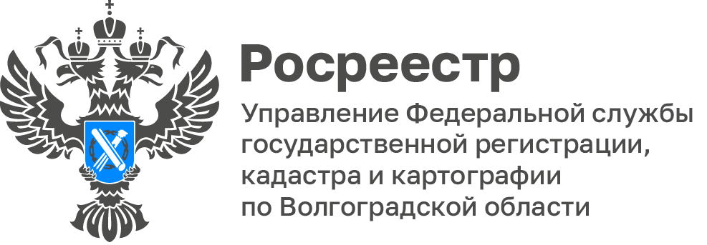

Почти 2000 реестровых ошибок исправлено волгоградским Росреестром за 6 месяцев 2023 года

В 2022 году Росреестр совместно с ППК «Роскадастр» (ранее - ФГБУ «ФКП Росреестра») приступил к исправлению реестровых ошибок в сведениях ЕГРН в рамках реализации государственной программы «Национальная система пространственных данных».

Реестровая ошибка - это ошибка, содержащаяся в документе, на основании которого вносились или изменялись сведения ЕГРН.

При обнаружении таких ошибок людям часто необходимо повторно проводить кадастровые работы за собственный счет, а в случае невозможности исправления реестровой ошибки – отстаивать права в судебном порядке. В свою очередь механизм выявления и исправления реестровых ошибок в сведениях ЕГРН реализован таким образом, чтобы исправить ошибку силами ведомства, без привлечения средств правообладателей объектов недвижимости и экономя их время.

При обнаружении реестровой ошибки орган регистрации прав принимает решение о необходимости устранения такой ошибки и направляет его правообладателям объекта. В дальнейшем ведомство планирует направлять уведомления и решения об исправлении реестровых ошибок в сведениях ЕГРН только в электронном виде с использованием Единого портала государственных и муниципальных услуг, что упростит процедуру исправления ошибок и сократит сроки их исправления.

Управлением Росреестра по Волгоградской области в 2022 году исправлены 2794 реестровые ошибки в сведениях ЕГРН. В первом полугодии 2023 года исправлено около 2000 реестровых ошибок. За три года планируется исправить более 40000 реестровых ошибок.
Определение местоположения границ и площади объектов недвижимости в регионе осуществляется, в том числе, с использованием беспилотного летательного аппарата.

«Работа по исключению неточностей из ЕГРН позволяет повысить качество сведений об объектах недвижимости и остается одним из приоритетных направлений деятельности Росреестра», - сообщила заместитель руководителя Управления Росреестра по Волгоградской области Наталья Шмелева.

С уважением,
Балановский Ян Олегович,
Пресс-секретарь Управления Росреестра по Волгоградской области
Mob: +7(987) 378-56-60
E-mail: balanovsky.y@r34.rosreestr.ru

